

**"Ішкі су көлігі саласында мемлекеттік көрсетілетін қызметтер регламенттерін бекіту туралы" Қазақстан Республикасы Инвестициялар және даму министрінің 2015 жылғы 29 мамырдағы № 673 бұйрығына өзгеріс енгізу туралы**

***Күшін жойған***

Қазақстан Республикасы Инвестициялар және даму министрінің 2018 жылғы 12 сәуірдегі № 236 бұйрығы. Қазақстан Республикасының Әділет министрлігінде 2018 жылғы 2 мамырда № 16852 болып тіркелді. Күші жойылды - Қазақстан Республикасы Индустрия және инфрақұрылымдық даму министрінің 2020 жылғы 5 қазандағы № 515 бұйрығымен

      Ескерту. Күші жойылды – ҚР Индустрия және инфрақұрылымдық даму министрінің 05.10.2020 № 515 (алғашқы ресми жарияланған күнінен кейін күнтізбелік он күн өткен соң қолданысқа енгізіледі) бұйрығымен.

      БҰЙЫРАМЫН:

      1. "Ішкі су көлігі саласында мемлекеттік көрсетілетін қызметтер регламенттерін бекіту туралы" Қазақстан Республикасы Инвестициялар және даму министрінің 2015 жылғы 29 мамырдағы № 673 бұйрығына (Нормативтік құқықтық актілерді мемлекеттік тіркеу тізілімінде № 11712 болып тіркелген, "Әділет" ақпараттық-құқықтық жүйесінде 2015 жылғы 1 қыркүйекте жарияланған) мынадай өзгеріс енгізілсін:

      көрсетілген бұйрықпен бекітілген "Кемелердің командалық құрамының адамдарын аттестаттау" мемлекеттік көрсетілетін қызмет регламенті осы бұйрыққа қосымшаға сәйкес жаңа редакцияда жазылсын.

      2. Қазақстан Республикасы Инвестициялар және даму министрлігінің Көлік комитеті:

      1) осы бұйрықты Қазақстан Республикасы Әділет министрлігінде мемлекеттік тіркеуді;

      2) осы бұйрық мемлекеттік тіркелгеннен күнінен бастап күнтізбелік он күн ішінде оның қазақ және орыс тілдеріндегі қағаз тасығыштағы және электрондық нысандағы көшірмелерін Қазақстан Республикасы Нормативтік құқықтық актілерінің эталондық бақылау банкіне ресми жариялау және енгізу үшін "Республикалық құқықтық ақпарат орталығы" шаруашылық жүргізу құқығындағы республикалық мемлекеттік кәсіпорнына жіберуді;

      3) осы бұйрықты Қазақстан Республикасы Инвестициялар және даму министрлігінің интернет-ресурсында орналастыруды;

      4) осы бұйрық Қазақстан Республикасы Әділет министрлігінде мемлекеттік тіркелгеннен кейін он жұмыс күні ішінде осы тармақтың 1), 2) және 3) тармақшаларына сәйкес іс-шаралардың орындалуы туралы мәліметтерді Қазақстан Республикасы Инвестициялар және даму министрлігінің Заң департаментіне ұсынуды қамтамасыз етсін.

      3. Осы бұйрықтың орындалуын бақылау жетекшілік ететін Қазақстан Республикасының Инвестициялар және даму вице-министріне жүктелсін.

      4. Осы бұйрық алғашқы ресми жарияланған күнінен кейін күнтізбелік жиырма бір күн өткен соң қолданысқа енгізіледі.

|  |
| --- |
| *Қазақстан Республикасының* |
| *Инвестициялар және* |
| *даму министрі* | *Ж. Қасымбек* |

|  |  |
| --- | --- |
|  | Қазақстан Республикасы Инвестициялар және даму министрінің 2018 жылғы 12 сәуірдегі № 236 бұйрығына қосымша |
|  | Қазақстан Республикасы Инвестициялар және даму министрінің 2015 жылғы 29 мамырдағы № 673 бұйрығына 1-қосымша |

**"Кемелердің командалық құрамының адамдарын аттестаттау" мемлекеттік көрсетілетін қызмет регламенті**

**1-тарау. Жалпы ережелер**

      1. "Кемелердің командалық құрамының адамдарын аттестаттау" мемлекеттік көрсетілетін қызметті (бұдан әрі – мемлекеттік көрсетілетін қызмет) Қазақстан Республикасы Инвестициялар және даму министрлігінің аумақтық органдары (бұдан әрі – көрсетілетін қызметті беруші) көрсетеді.

      Өтініштерді қабылдау және мемлекеттік қызмет көрсету нәтижесін беру www.egov.kz "электрондық үкіметі" веб-порталы www.elicense.kz, (бұдан әрі – портал) арқылы жүзеге асырылады.

      2. Мемлекеттiк қызмет көрсету нысаны: электрондық түрде (ішінара автоматтандырылған).

      3. Мемлекеттік қызмет көрсету нәтижесі – кемелердің командалық құрамы адамдарының аттестаттаудан өткендігі туралы анықтама (бұдан әрі – анықтама), кемелердің командалық құрамы адамдарының аттестаттаудан өткендігі туралы анықтаманың телнұсқасы (бұдан әрі – анықтаманың телнұсқасы) немесе осы Қазақстан Республикасы Инвестициялар және даму министрінің 2015 жылғы 30 сәуірдегі № 556 бұйрығымен бекітілген (Нормативтік құқықтық актілерді мемлекеттік тіркеу тізілімінде № 11369 болып тіркелген) "Кемелердің командалық құрамының адамдарын аттестаттау" мемлекеттік көрсетілетін қызмет стандартының (бұдан әрі – стандарт) 10-тармағында көрсетілген жағдайларда және негіздер бойынша мемлекеттік қызметті көрсетуден бас тарту (бұдан әрі – бас тарту) туралы дәлелді жауап.

**2-тарау. Мемлекеттік қызмет көрсету процесінде көрсетілетін қызметті берушінің құрылымдық бөлімшелерінің (қызметкерлерінің) іс-қимыл тәртібін сипаттау**

      4. Мемлекеттік қызметті көрсету жөніндегі рәсімді (іс-қимылдарды) бастау үшін негіз стандарттың 9-тармағына сәйкес электрондық өтінімді ұсыну болып табылады.

      5. Мемлекеттік қызметті көрсету процесінің құрамына кіретін әрбір рәсімдердің (іс-қимылдың) мазмұны, оны орындау ұзақтығы:

      1) көрсетілетін қызметті беруші кеңесі қызметкерінің тіркеу нөмірін және күнін беру арқылы 2 сағат ішінде электрондық өтінімді тіркеуі және оны қарау үшін көрсетілетін қызметті берушінің басшысына немесе оның орынбасарына беруі;

      2) көрсетілетін қызметті беруші басшылығының құрылымдық бөлімшені анықтауы – 2 сағат ішінде;

      3) құрылымдық бөлімше басшысының көрсетілетін қызметті берушінің құрылымдық бөлімшесінің жауапты орындаушысын (бұдан әрі – жауапты орындаушы) анықтауы – 2 сағат ішінде;

      4) жауапты орындаушының электрондық өтінімді белгіленген талаптарға сәйкестігіне қарастыруы – 2 сағат ішінде;

      5) бас тартуға негіздер болмаған жағдайда жауапты орындаушы:

      1 жұмыс күні ішінде аттестаттау бойынша емтихан өткізу мерзімі туралы хабарламаны (бұдан әрі – хабарлама) ресімдеуді;

      20 жұмыс күні ішінде анықтаманы беруді;

      1 жұмыс күні ішінде анықтаманың телнұсқасын беруді қамтамасыз етеді.

      6. Мемлекеттік қызметті көрсету жөніндегі рәсімдердің (іс-қимылдардың) нәтижесі мынадай рәсімді (іс-қимылды) орындауды бастау үшін негіз болады:

      1) көрсетілетін қызметті алушының электрондық өтінімін портал арқылы тіркеу;

      2) көрсетілетін қызметті берушінің жауапты орындаушысының электрондық өтінімді қарауы;

      3) анықтамаға немесе анықтаманың телнұсқасына немесе бас тартуға көрсетілетін қызметті беруші басшысының немесе оның орынбасарының электрондық цифрлық қолтаңбасымен (бұдан әрі – ЭЦҚ) қол қоюы;

      4) анықтаманы немесе анықтаманың телнұсқасын немесе бас тартуды көрсетілетін қызметті алушыға портал арқылы жіберу.

**3-тарау. Мемлекеттік қызмет көрсету процесінде көрсетілетін қызметті берушінің құрылымдық бөлімшелерінің (қызметкерлерінің) өзара іс-қимыл тәртібін сипаттау**

      7. Мемлекеттік қызметті көрсету процесіне қатысатын көрсетілетін қызметті берушінің құрылымдық бөлімшелерінін (қызметкерлерінің) тізбесі:

      1) көрсетілетін қызметті беруші кеңесінің қызметкері;

      2) көрсетілетін қызметті берушінің басшысы немесе басшысының орынбасары;

      3) көрсетілетін қызметті берушінің құрылымдық бөлімшесінің басшысы;

      4) жауапты орындаушы.

      8. Әрбір рәсімді (іс-қимылды) орындау ұзақтығын көрсете отырып, мемлекеттік қызметті көрсету үшін қажетті әрбір рәсімнің (іс-қимылдың) ұзақтығын көрсетумен көрсетілетін қызметті берушінің құрылымдық бөлімшелерінің (қызметкерлерінің) арасындағы рәсімдердің (іс-қимылдардың) дәйектілігін сипаттау:

      1) көрсетілетін қызметті беруші кеңесінің қызметкері құжаттар келіп түскен сәттен бастап 2 сағат ішінде электрондық өтінімді тіркейді және оларды көрсетілетін қызметті берушінің басшысына немесе оның орынбасарына қарауға береді;

      2) көрсетілетін қызметті берушінің басшысы немесе оның орынбасары 2 сағат ішінде көрсетілетін қызметті алушының электрондық өтінімін қарайды және оларды көрсетілетін қызметті берушінің құрылымдық бөлімшесінің басшысына береді;

      3) көрсетілетін қызметті берушінің құрылымдық бөлімшесінің басшысы 2 сағат ішінде көрсетілетін қызметті алушының электрондық түрдегі өтінімін қарайды және оларды жауапты орындаушыға береді;

      4) жауапты орындаушы көрсетілетін қызметті алушының электрондық өтінімін 2 сағат ішінде қарайды, олардың нормативтік құқықтық актілерде белгіленген талаптарға сәйкестігін тексереді, анықтама телнұсқасын берген жағдайда жауапты орындаушы электрондық өтінімді көрсетілетін қызметті берушінің басшысынан құжаттар келіп түскен кезден бастап қарайды және анықтаманың телнұсқасын ресімдейді;

      5) жауапты орындаушы көрсетілетін қызметті алушының электрондық өтінімін 9 жұмыс күні ішінде қарастырып болғаннан кейін көрсетілетін қызмет алушыға аттестаттаудың өту орны мен уақыты туралы хабарламаны, "жеке кабинетіне" жолдайды:

      хабарламаны 8 жұмыс күні ішінде ресімдеу;

      хабарламаға 1 жұмыс күні ішінде қол қою;

      6) жауапты орындаушы хабарлама жіберілгеннен кейін 9 жұмыс күні ішінде аттестаттау бойынша емтиханды өткізу дайындығымен айналысады;

      7) хабарламада белгіленген мерзімде жауапты орындаушы 1 жұмыс күні ішінде емтихан өткізуді ұйымдастырады, яғни аттестаттауға жататын адаммен кеменің командалық құрамының білім деңгейін анықтау үшін әңгімелесу;

      8) жауапты орындаушы көрсетілетін қызметті алушы аттестау бойынша емтихан тапсырғаннан кейін 1 жұмыс күні ішінде анықтаманы ресімдейді және оны көрсетілетін қызметті берушінің басшысына қол қоюға береді;

      9) көрсетілетін қызметті берушінің басшысы немесе оның орынбасары 1 жұмыс күні ішінде анықтамаға немесе анықтаманың телнұсқасына не бас тартуға өз ЭЦҚ-мен қол қояды.

**4-тарау. Мемлекеттік қызмет көрсету процесінде өзге де көрсетілетін қызметті берушілермен өзара іс-қимыл жасау тәртібін, сондай-ақ ақпараттық жүйелерді пайдалану тәртібін сипаттау**

      9. Мемлекеттік қызметті көрсеткен кезде көрсетілетін қызметті берушінің және көрсетілетін қызметті алушының өтініш жасау тәртібін және рәсімдері (іс-қимылдары) дәйектілігін сипаттау осы регламентке 1-қосымшаға сәйкес мемлекеттік қызметті көрсету үшін тартылған ақпараттық жүйелердің функционалдық өзара іс-қимылының портал арқылы № 1, 2 диаграммаларында көрсетілген:

      1) анықтаманы алуға өтінімді ұсынған кезде:

      1-процесс – көрсетілетін қызметті алушының портал арқылы мемлекеттік көрсетілетін қызметті таңдауы, оның құрылымы мен форматтық талаптарын ескере отырып, көрсетілетін қызметті алушының анықтаманы алу үшін (деректерді енгізу) электрондық өтінімнің нысанын толтыруы;

      2-процесс – көрсетілетін қызметті алушының деректері туралы сұрау салуды электрондық үкіметінің шлюзі (бұдан әрі – ЭҮШ) арқылы жеке тұлғалардың мемлекеттік дерекқорына (бұдан әрі – ЖТ МДҚ) жіберу;

      1-шарт – ЖТ МДҚ-да көрсетілетін қызметті алушы туралы деректердің болуын тексеру;

      3-процесс – ЖТ МДҚ-да көрсетілетін қызметті алушы туралы деректердің жоқтығына байланысты деректерді алу мүмкіндігінің болмауына байланысты сұрау салынып отырған қызметті көрсетуден бас тарту;

      4-процесс – ақпараттық жүйеде электрондық өтінімді тіркеу;

      5-процесс – көрсетілетін қызметті алушыға көрсетiлетін қызметті берушіге беру үшін оның электрондық пошта мекенжайына бірегей нөмірі көрсетілген өтініш келіп түседі;

      6-процесс – көрсетілетін қызметті алушы стандарттың 9-тармағына сәйкес құжаттарымен бірге бірегей нөмірі қоса берілген өтінішті көрсетiлетін қызметті берушіге жібереді;

      2-шарт – көрсетілетін қызметті берушінің жауапты орындаушысының көрсетiлетін қызметті алушының жеке басын тексеруі (сәйкестендіруі) және өтінішті стандарттың 9-тармағына сәйкестігіне тексеруі;

      7-процесс – 2-шартта орын алған бұзушылықтарға байланысты сұрау салынып отырған мемлекеттік көрсетілетін қызметті көрсетуден бас тарту;

      8-процесс – көрсетілетін қызметті берушінің жауапты орындаушысы өзінің ЭЦҚ-мен куәландыру арқылы көрсетiлетін қызметті алушының электрондық сұрау салуын растайды және оны ақпараттық жүйеге жібереді;

      3-шарт – ақпараттық жүйе көрсетілетін қызметті берушінің жауапты орындаушысының ЭЦҚ-мен куәландырылған көрсетілетін қызметті алушының электрондық өтінімін тексеруді жүзеге асырады;

      9-процесс – 3-шартта орын алған бұзушылықтарға байланысты сұрау салынып отырған мемлекеттік қызметті көрсетуден бас тарту;

      10-процесс – көрсетілетін қызметті алушыға оның электрондық пошта мекенжайына анықтаманы электрондық құжат түрінде жіберу;

      2) анықтаманың телнұсқасын алуға өтінімді ұсынған кезде:

      1-процесс – көрсетілетін қызметті алушының мемлекеттік қызметті портал арқылы таңдауы, жеке кабинетке кіру, оның құрылымы мен форматтық талаптарын ескере отырып, анықтаманың телнұсқасын алу үшін (деректерді енгізу) көрсетілетін қызметті алушының электрондық өтінім нысанын толтыруы, оған өзінің ЭЦҚ-мен қол қоюы;

      2-процесс – көрсетілетін қызмет алушының деректері туралы сұрау салуды ЭҮШ арқылы ЖТ МДҚ-ға жіберу;

      1-шарт – ЖТ МДҚ-да көрсетiлетін қызметті алушының деректерінің болуын тексеру;

      3-процесс – ЖТ МДҚ-да көрсетiлетін қызметті алушы деректерінің жоқтығына байланысты деректерді алу мүмкіндігінің болмауына байланысты сұрау салынып отырған мемлекеттік қызметті көрсетуден бас тарту;

      4-процесс – ақпараттық жүйеде электрондық өтінімді тіркеу;

      2-шарт – ақпараттық жүйе көрсетілетін қызметті алушының ЭЦҚ-мен куәландырылған электрондық өтінімді тексеруді жүзеге асырады;

      5-процесс – 2-шартта орын алған бұзушылықтарға байланысты сұрау салынып отырған мемлекеттік қызметті көрсетуден бас тарту;

      6-процесс – көрсетілетін қызметті алушыға оның электрондық пошта мекенжайына анықтама телнұсқасын электрондық құжат түрінде жіберу.

      10. Мемлекеттік қызмет көрсету процесінде рәсімдерінің (іс-қимылдарының), көрсетілетін қызметті берушінің құрылымдық бөлімшелерінің (қызметкерлерінің) өзара іс-қимылдары бірізділігінің егжей-тегжейлі сипаттамасы, сондай-ақ мемлекеттік қызмет көрсету процесінде ақпараттық жүйелерді пайдалануың сипаттамасы осы регламентке 2-қосымшаға сәйкес мемлекеттік қызмет көрсетудің бизнес - процестерінің анықтамалығында келтірілген.

|  |  |
| --- | --- |
|  | "Кемелердің командалық құрамының адамдарын аттестаттау" мемлекеттік көрсетілетін кызмет регламентіне 1-қосымша |

**Портал арқылы мемлекеттік көрсетілетін қызметті көрсету кезіндегі ақпараттық жүйелердің функционалдық өзара іс-қимылдың № 1 диаграммасы**

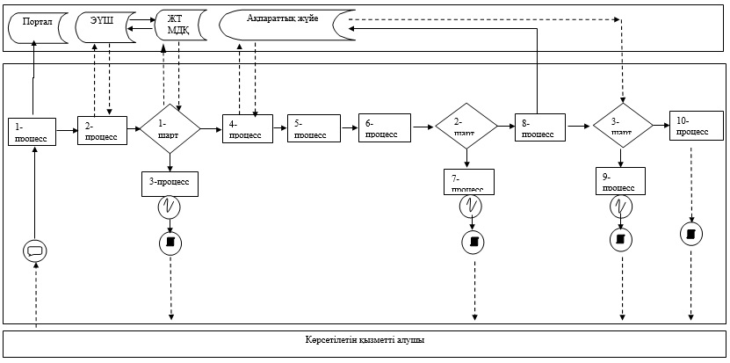

**Портал арқылы мемлекеттік көрсетілетін қызметті көрсету кезіндегі ақпараттық жүйелердің функционалдық өзара іс-қимылдың № 2 диаграммасы**

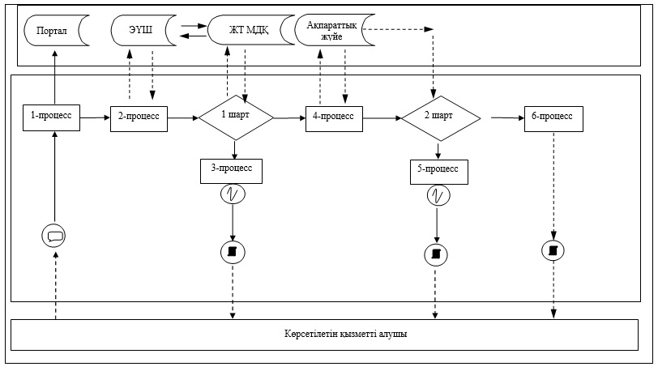

      Шартты белгілер

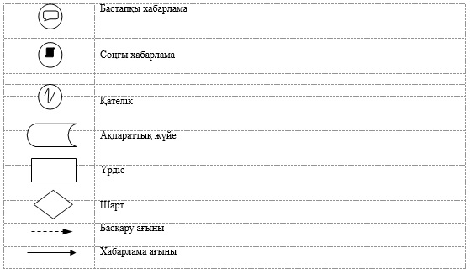

|  |  |
| --- | --- |
|  | "Кемелердің командалық құрамының адамдарын аттестаттау" мемлекеттік көрсетілетін кызмет регламентіне 2-қосымша |

**Мемлекеттік қызметтер көрсетудің бизнес-процестері анықтамалығы**

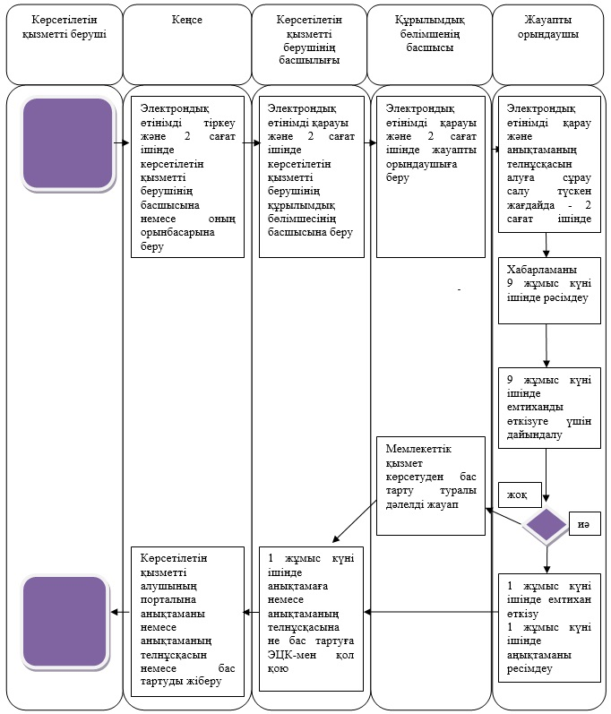

      Шартты белгілер:

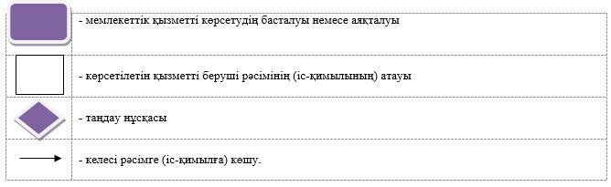

© 2012. Қазақстан Республикасы Әділет министрлігінің «Қазақстан Республикасының Заңнама және құқықтық ақпарат институты» ШЖҚ РМК